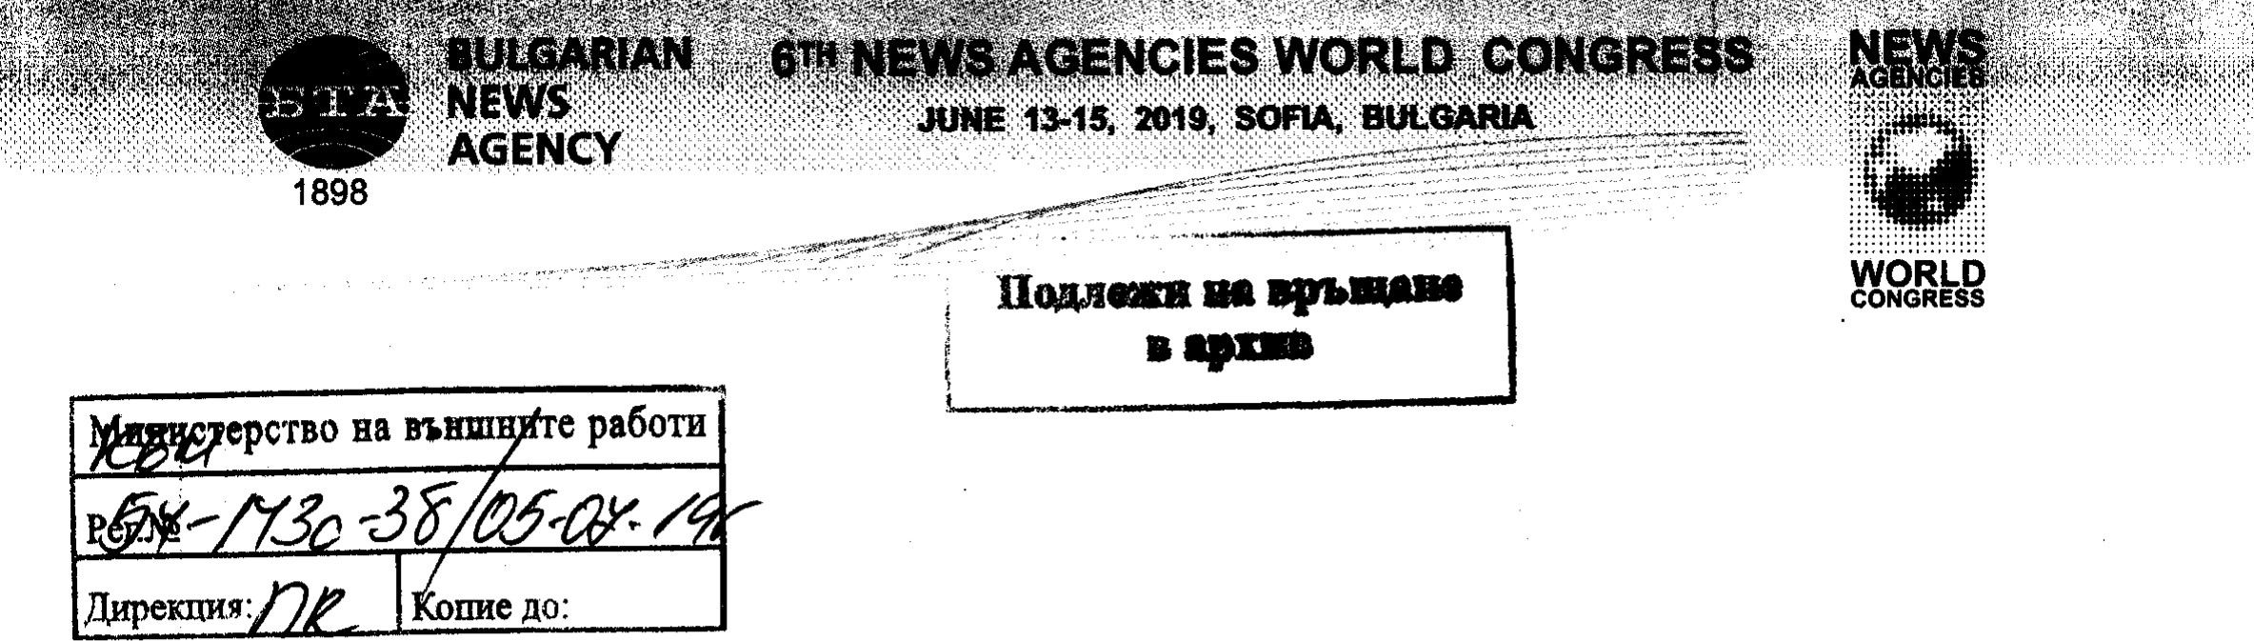
ДО ЕКАТЕРИНА ЗАХАРИЕВА
до
Г-ЖА
ЕКАТЕРИНА
ЗАХАРИЕВА
ВИЦЕПРЕМИЕР И

МИНИСТЪР НА ВЪНШНИТЕ РАБОТИ
НА РЕПУБЛИКА БЪЛГАРИЯ
УВАЖАЕМА ГОСПОЖО ЗАХАРИЕВА,
Бих искал да изкажа дълбоката си благодарност за Вашата подкрепа и партньорство при организирането и провеждането на Шестия Световен конгрес на информационните агенции.
За делегатите на международния медиен форум беше чест да присъстват на дадения от Вас прием в Националния исторически музей на 14 юни 2019 г. и да чуят посланията на Вашего приветствие към тях.
Надявам се, че и в бъдеще ще продължим да си сътрудничим в името на общозначими каузи и идеи.

Максим Минчев
ГЕНЕРАЛЕН ДИРЕКТОР НА БТА
ПРЕЗИДЕНТ НА
СВЕТОВНИЯ СЪВЕТ НА ИНФОРМАЦИОННИТЕ АГЕНЦИИ

София, 26.06.2019 г.

